BASE DE DATOS INSCRIPCIÓN

Explicación base de datos
Esta base de datos se encarga de almacenar todos los datos recogidos mediante la página web de inscripción para una competencia de ciclismo. Los datos que aquí se almacenan son los relacionados a la creación de perfiles de administrador y a la creación de clientes (manager´s de los equipos, en la que también se inscriben los datos de todos los miembros del equipo), para tener un control de los equipos participantes en la competencia de ciclismo correspondiente.

CARDINALIDAD:
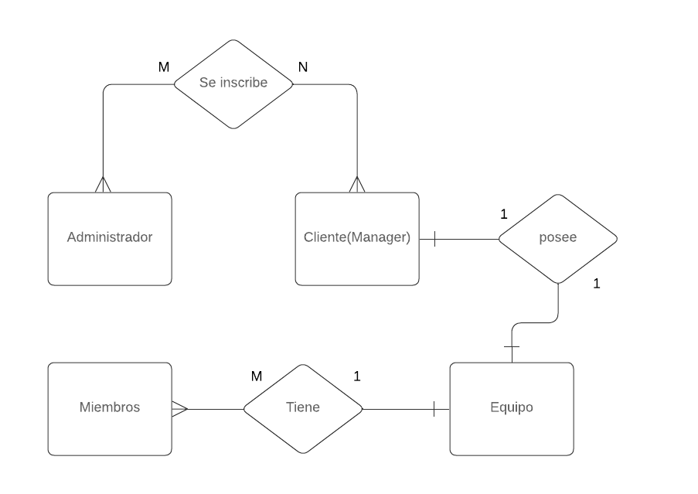

DIAGRAMAS:

DIAGRAMA CONCEPTUAL

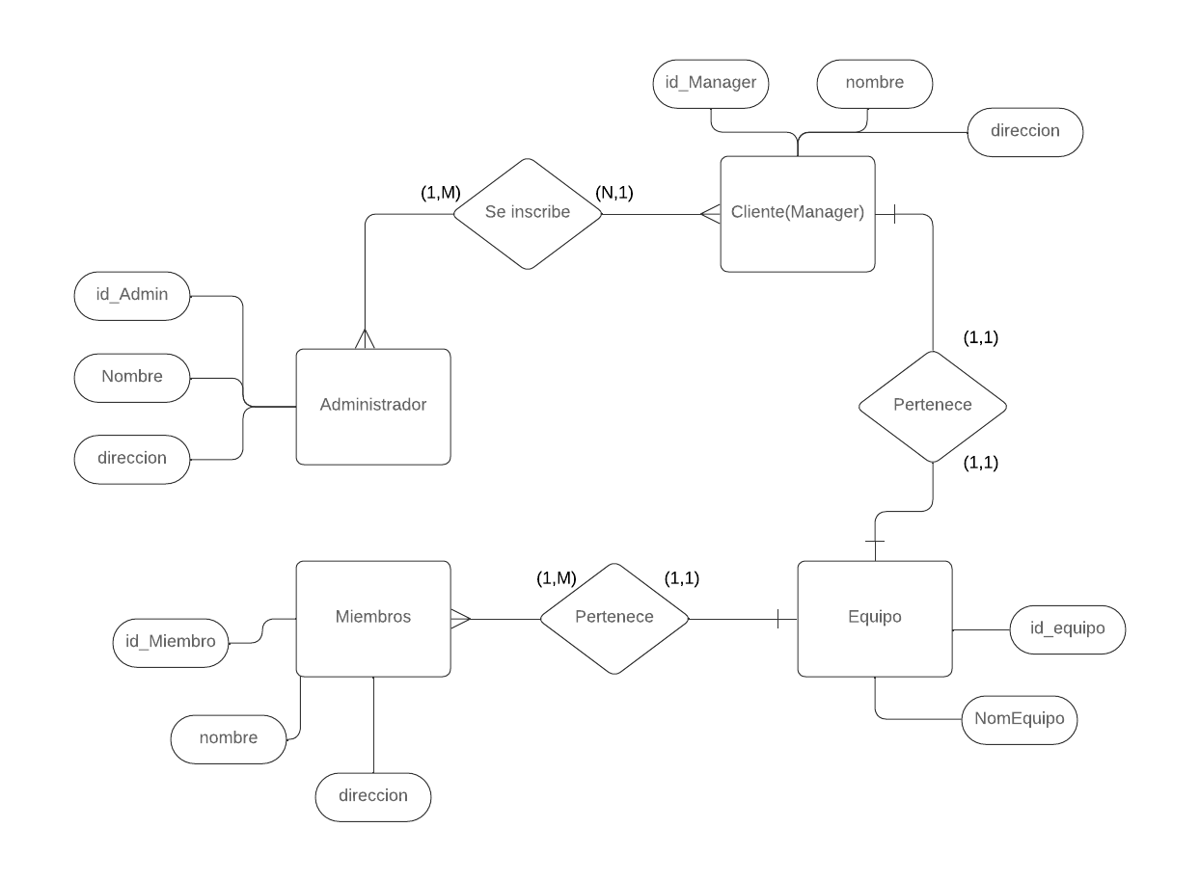

DIAGRAMA LOGICO:

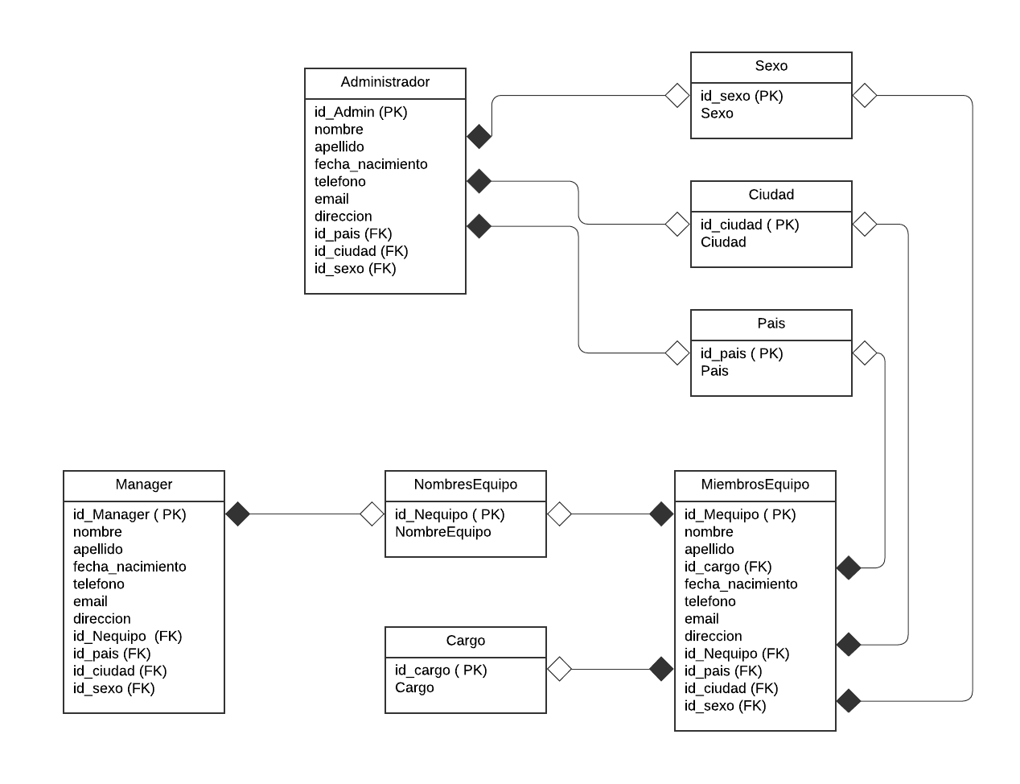

DIAGRAMA FISICO:

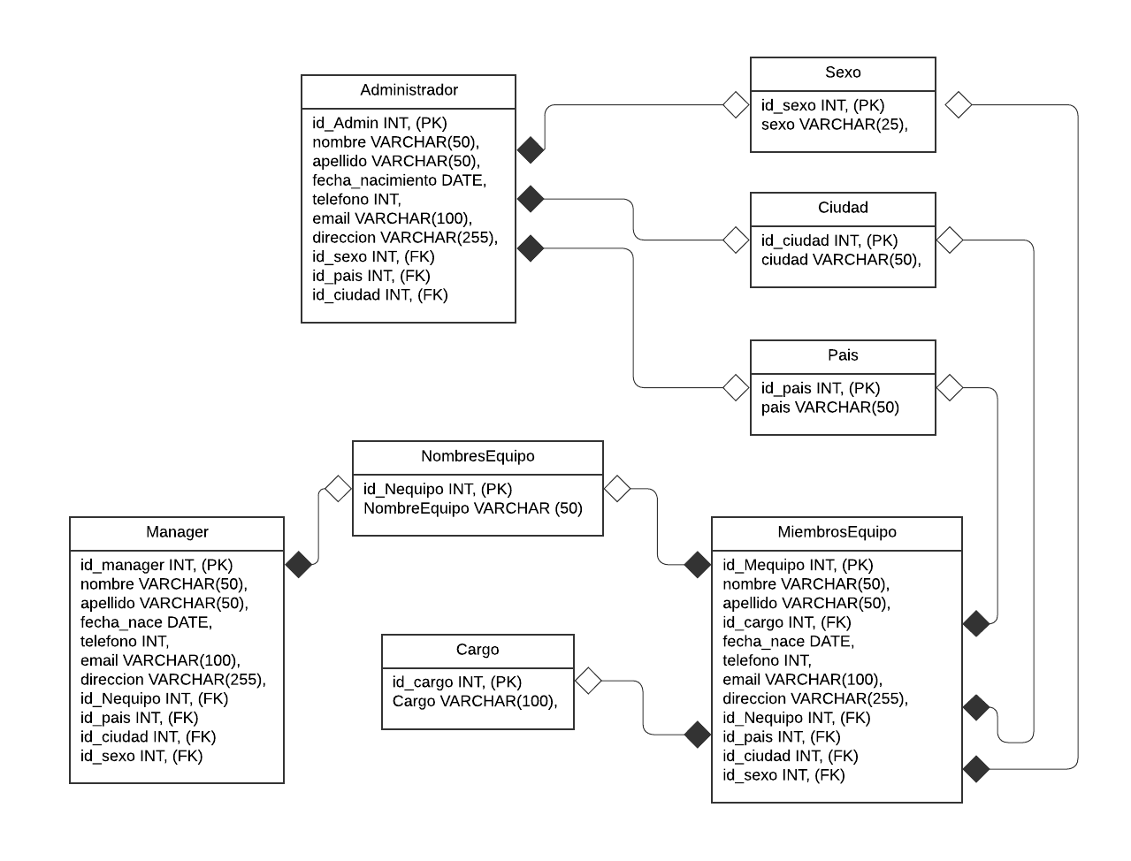

SCRIPT BASE DE DATOS ACTUALIZACION

CREACION TABLAS

SCRIPT BASE DE DATOS ACTUALIZACION

CREACION TABLAS
- Tabla de Atletas
Esta tabla almacenará la información de los atletas registrados en el sistema.
CREATE TABLE Atletas (
id_atleta INT PRIMARY KEY AUTO_INCREMENT,
nombre VARCHAR(100) NOT NULL,
apellido VARCHAR(100) NOT NULL,
fecha_nacimiento DATE NOT NULL,
genero ENUM('Masculino', 'Femenino') NOT NULL,
categoria VARCHAR(50),
peso DECIMAL(5,2),
estatus ENUM('Activo', 'Inactivo') DEFAULT 'Activo'
);
- Tabla de Torneos
Esta tabla contendrá los torneos
CREATE TABLE Torneos (
id_evento INT PRIMARY KEY AUTO_INCREMENT,
nombre_torneo VARCHAR(100) NOT NULL,
fecha_torneo DATE NOT NULL,
lugar_torneo VARCHAR(100),
descripcion TEXT

- Tabla Participaciones
Esta tabla relacionará a los atletas con los eventos en los que participan.
CREATE TABLE Participaciones (
id_participacion INT PRIMARY KEY AUTO_INCREMENT,
id_atleta INT,
id_evento INT,
resultado ENUM('Oro', 'Plata', 'Bronce', 'Participante') DEFAULT 'Participante',
FOREIGN KEY (id_atleta) REFERENCES Atletas(id_atleta),
FOREIGN KEY (id_evento) REFERENCES Eventos(id_evento)
);

);
INSERTAR DATOS
- Insertar Atletas
INSERT INTO Atletas (nombre, apellido, fecha_nacimiento, genero, categoria, peso)
VALUES
('Juan', 'Pérez', '1990-05-15', 'Masculino', 'Senior', 75.5),
('María', 'Gómez', '1995-08-22', 'Femenino', 'Junior', 60.2);
INSERT INTO Sexo(id_sexo, sexo) VALUES

- INSERTAR TORNEOS
INSERT INTO Eventos (nombre_evento, fecha_evento, lugar_evento, descripcion)
VALUES
('Campeonato Nacional', '2025-06-10', 'Bogotá', 'Competencia anual de karate'),
('Torneo Internacional', '2025-07-15', 'Medellín', 'Competencia con participación internacional');

INSERTAR PARTICIPACIONES
INSERT INTO Participaciones (id_atleta, id_evento, resultado)
VALUES
(1, 1, 'Oro'),
(2, 2, 'Plata');

REALIZAR CONSULTAS
- Ver Todos los Atletas
SELECT * FROM Atletas;
- Ver Eventos con Participaciones
SELECT e.nombre_evento, a.nombre, a.apellido, p.resultado
FROM Participaciones p
JOIN Atletas a ON p.id_atleta = a.id_atleta
JOIN Eventos e ON p.id_evento = e.id_evento;
- Ver Atletas por Categoría
SELECT nombre, apellido, categoria
FROM Atletas
WHERE categoria = 'Senior';

